RAPPORT DU
DÉLÉGUÉ A L’HYGIÈNE ET A LA SÉCURITÉ
Didier CARTON

CONTEXTE
Les déclarations reçues jusqu’au 27 septembre sont en baisse par rapport à l’année précédente, sur la même période.
On retrouve donc des chiffres similaires à ceux des années antérieures (2019 et 2020)
Cependant et bien que les déclarations ne représentent pas la totalité des films produits, l’ensemble de professionnels s’accorde sur le fait que l’activité reste, toutes productions confondues (Ciné, pub et audio) soutenue.
Il en résulte qu’il demeure difficile de constituer des équipes expérimentées, d’accéder à certains équipements ou lieux de tournage à Paris notamment mais aussi en proche banlieue.
Pour résumer l’impression générale, « tout le monde travaille » mais différents paramètres compliquent la constitution d’équipe : La concurrence des plateformes, le durcissement de la politique des agglomérations dont Paris et les temps de préparation qui ne sont pas jugés suffisants.

Nbre de déclarations | 2022 du 01/01 au 27/09 | Total 2021 | Total 2020 | Total 2019
Longs métrages | 109 (+48 depuis le 16/06) | 169 (132 jusqu’au 15/09/21) | 131 | 139
Publicités | 86 (+23) | 168 (119 jusqu’au 15/09/21) | 124 | 89
Courts métrages | 24 (+8) | 44 (30 au jusqu’au 15/09/21) | 19 | 4
Total | 229 (+76) | 382 (281 jusqu’au 15/09/21) | 274 | 232

SITUATION SANITAIRE
Peu d’évolution depuis mon dernier point si ce n’est l’amorce d’une 8ème vague.
Aujourd’hui les équipes sont encore dans la dynamique d’un « entre vagues » avec peu ou pas de mesures, pas de référents, etc.
En revanche j’ai pu observer que les masques ressortaient dès que des cas étaient identifiés mais sans réel encadrement.
Il pourra être utile de diffuser un appel à la vigilance pour permettre à chacun d’anticiper et de s’adapter sans attendre que la situation ne dégénère ; « Vivre avec »

COMMUNICATION & PARTENARIAT

VILLE DE PARIS – sureté des tournages.
Plusieurs actes de malveillance tels que des prédations lors des tournages, des tentatives de racket et des dégradations (camions incendiés) ont amené la mission cinéma à travailler à l’élaboration d’une procédure destinée à sécuriser les matériels et les personnes.
J’ai donc participé à une première réunion de présentation de la démarche à laquelle ont participé des membres de l’ADP et de l’AFR qui représentent des professions particulièrement exposées (menaces, agressions)
Pour mener ce travail, la mission cinéma a sollicité un OPJ de la DSPAP de la préfecture de police qui propose d’accompagner les publics dans leur démarche.
La première étape doit être la visite de tournages et des entretiens avec les régisseurs et Directeurs de productions pour visualiser les pratiques et l’environnement.

J’ai repris contact avec l’INRS pour relancer le chantier de création d’un outil d’évaluation OiRA Audiovisuel arrêté par suite du covid.
Nous avons dans un premier temps ébauché ce que serait la structure de l’outil (Cf. annexe). Pour mémoire l’INRS poursuit l’objectif d’un outil simple (35 questions pour 86 dans l’outil européen) que pourra enrichir l’entreprise. Cette orientation est portée par la volonté d’initier une démarche en surmontant les difficultés liées à l’exhaustivité voulue par la règlementation initiale.
Je suis donc entré dans une phase de réécriture, reformulation de questions déjà existantes dans l’outil européen. Du fait de la réduction du nombre de question je suis amené à faire une synthèse et poser des questions sur des situations de travail dans lesquelles plusieurs risques sont abordés.
L’objectif est de conserver la richesse de l’outil européen qui propose de nombreuses pistes de prévention. Il n’en demeure pas moins que la structure de l’outil reste contraignante.
Un prochain rendez-vous est fixé au 10 octobre avec l’INRS. D’ici là et puisque cet outil recouvre l’ensemble du secteur audiovisuel j’ai prévu, une réunion de travail avec Ghania Tabourga notamment.
Il sera important que les partenaires sociaux aient un vision claire de cet outil. Si je prévois, à terme, une information du CCHSCT cinéma/publicité, il me semble nécessaire d’y associer le CCHSCT audiovisuel. Par ailleurs il pourra être pertinent d’associer les utilisateurs (DP et Assistantes/secrétaires)

L’édition 2023 du PARIS IMAGES PRODUCTION FORUM est annoncée pour les 9 et 10 février.
L’offres exposant doit nous parvenir mi octobre pour une inscription jusqu’au 23 novembre 2022.

TOURNAGES et ACTIVITE

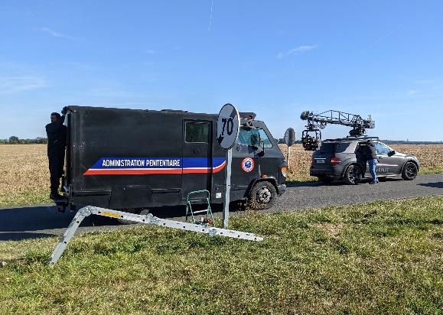 | L’effet conjugué des congés annuels et d’ennuis de santé ne m’a pas permis de visiter les tournages dans une proportion habituelle.  Ainsi, pendant cette période (du 20/06/2022 au 28/09/2022) 19 visites ont pu être conduites. Elles ont concerné 15 longs métrages et 2 publicités.  D’autres interventions ont aussi permis de recueillir et d’apporter des informations autour de situations de risques psychosociaux.
Une autre part importante de mon activité c’est concentré autour du chantier de l’outil d’évaluation OiRA audiovisuel dans sa version française.

VHSS:
Je note un accroissement des demandes de renseignements autour des problématiques de VHSS qu’il s’agisse de la démarche de prévention, de la conduite à tenir face à un cas ou de répondre à des salariés qui vivent ou ont vécu des situations problématiques.
Il ne s’agit pas de quantités remarquables mais on passe de « rien » à quelques sollicitations cette année.
On peut sans aucun doute y voir un effet du kit de prévention et des actions conduites ces dernières années.

FORMATION A L’UTILISATION DES GRUES DE CINEMA
À la suite de notre précédente réunion, j’ai rappelé à l’équipe qui travaille à l’élaboration d’une formation à l’utilisation des grues le rôle des partenaires sociaux à ce sujet.
En ayant bien compris les enjeux, ils entendent continuer leurs travaux sur ce projet et resteront à l’écoute des évolutions issues du dialogue social.

CHOSES VUES

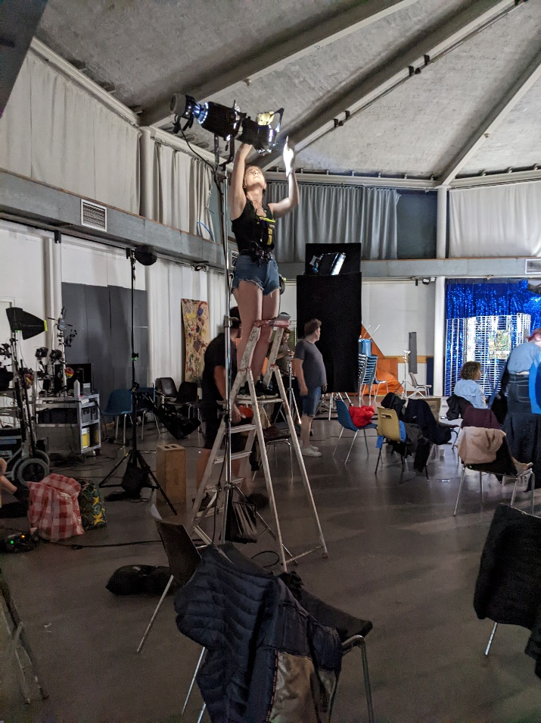 |  | 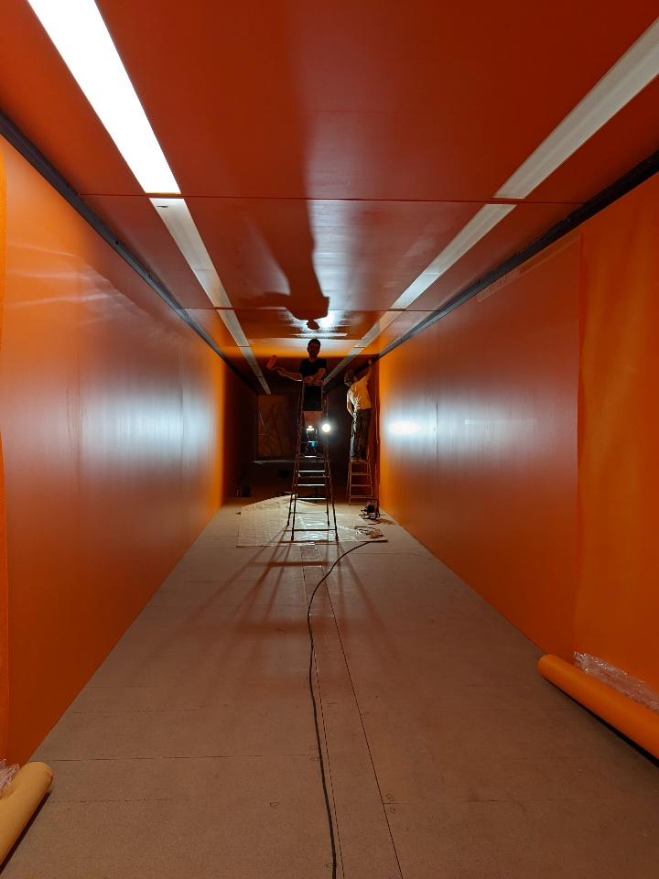
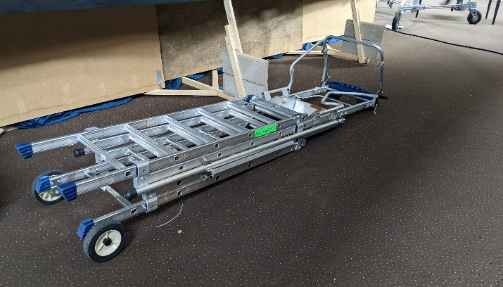 |  |  | Concernant l’utilisation récurrente des escabeaux en tant que poste de travail, je note que l’impossibilité souvent évoquée d’utiliser d’autres matériels du fait de l’encombrement ou de leur inadaptation n’est pas toujours avérée.  J’ai par ailleurs observé qu’une entreprise qui accueille des tournage, interdit dans ses locaux l’utilisation des escabeaux.
Dans cette configuration les productions s’en accommodent en louant des PIRL. Dans cette situation qui ne souffre pas de contestation, les escabeaux disparaissent.
Nous pouvons en conclure qu’il s’agit autant d’un problème d’adaptation des matériels et de rejet des professionnels que de direction et d’encadrement des équipes.
Nous pourrions donc imaginer une action concertée en association avec les loueurs pour introduire massivement l’utilisation d’alternatives aux escabeaux et réduire drastiquement le champ d’utilisation de ces derniers.
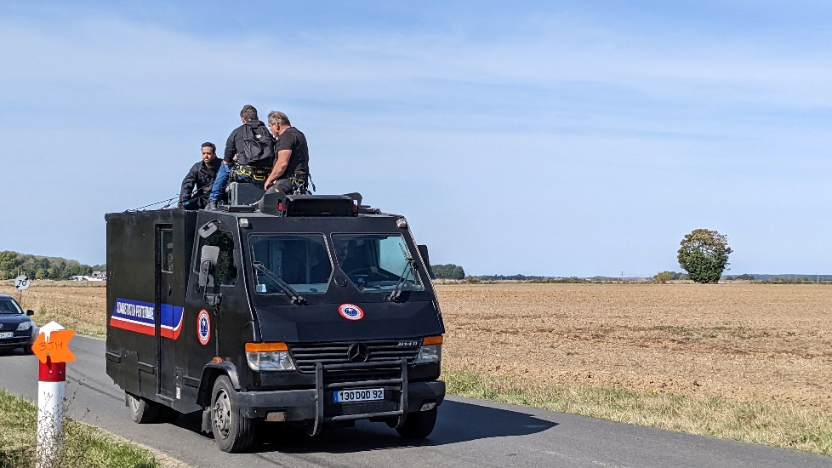
Tournage sur le toit.
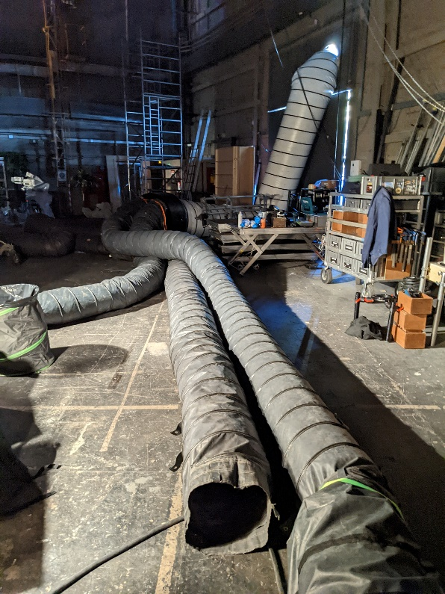  Priorité au confort thermique  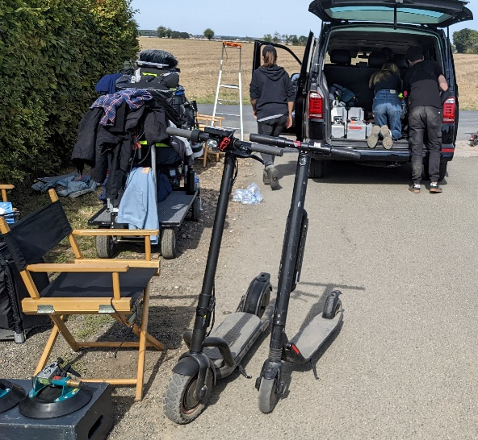  Trottinettes électriques | 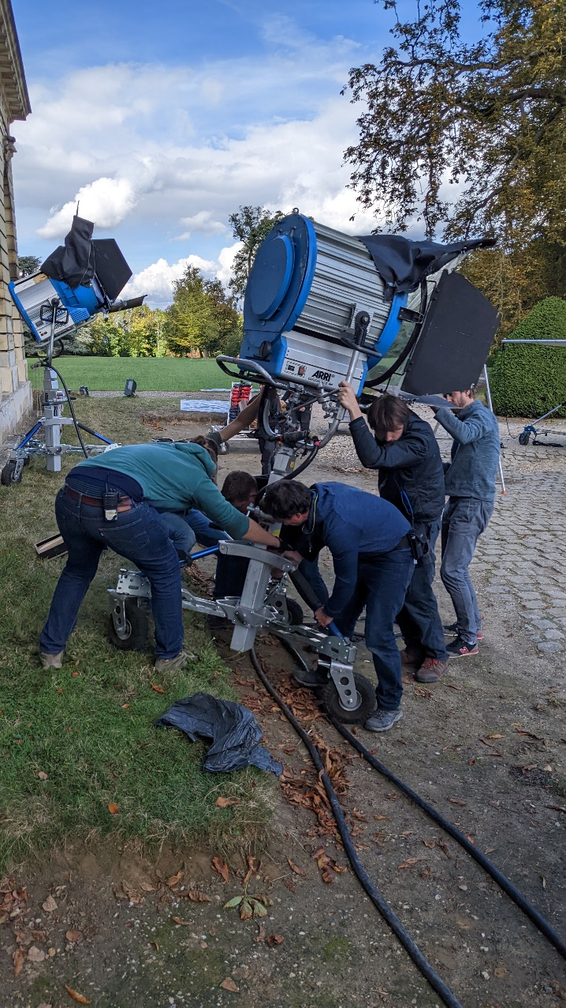  Six, pas un de trop et des postures contraignantes.
INFORMATIONS GENERALES

Recueil et de traitement des signalements des actes de violence, de discrimination, de harcèlement moral ou sexuel et des agissements sexistes au ministère de la culture
L’arrêté du 13 juin 2022 précise les moyens (tant interne qu’externe au ministère), les modalités de signalement des faits et d’information des victimes et personnes mises en cause.
Il définit aussi les modalités de prise en charge des victimes (notamment en cas de mise en danger) ainsi que celles de traitement et de suivi du signalement. Il prévoit en particulier que le chef de service de l’entité administrative en charge de l’instruction doit engager dans les plus brefs délais l’analyse de la situation, y compris la réalisation de l’enquête interne, indépendamment du dépôt de plainte de la victime.
Il propose aussi un modèle de fiche de signalement et rappel le cadre du signalement prévu à l’article 40 alinéa 2 du code de procédure pénale auquel sont soumis les fonctionnaires.
Légifrance - Publications officielles - Journal officiel - JORF n° 0150 du 30/06/2022 (legifrance.gouv.fr)

Référent harcèlement sexuel
L’INRS publie un focus juridique sur la question des référents harcèlement sexuel, de leurs missions et leur statut.
Si cet article traite des référent mis en place dans le cadre du code du travail (référents des entreprises de plus de 250 salariés et ceux désigné par les CSE) il n’en demeure pas moins pertinent pour les référents mis en place par les productions tels que nous l’encourageons.
Il propose en particulier une définition des missions des référents CSE qui, à contrario de celui des entreprises de plus de 250 salariés, ne sont pas définies par le code du travail. En résumé dans les entreprises de moins de 250 salariés les missions du référent CSE devraient être les mêmes que celles qui seraient confiées au référent d’entreprise (sensibilisation/formations des salariés et encadrants, orientation vers les autorités compétentes, mise en œuvre de procédures de signalement, enquête).
Pour les entreprises de plus de 250 salariés leurs missions seront à articuler avec celles du référent d’entreprise.
Ce focus aborde aussi les objectifs que doit poursuivre la formation des référents ainsi que la protection dont devraient bénéficier les référents d’entreprise qui ne bénéficient pas de celle des élus du CSE.
Référents harcèlement sexuel : quelles missions ? quels statuts ? - Actualité - INRS

Attribution du ministère en charge de la santé et de la prévention et du ministère en charge du travail
Les décrets 2022-835 et 2022-836 du 01 juin 2022 fixent les attributions respectives des ministères concernés.
Légifrance - Publications officielles - Journal officiel - JORF n° 0127 du 02/06/2022 (legifrance.gouv.fr)
Légifrance - Publications officielles - Journal officiel - JORF n° 0127 du 02/06/2022 (legifrance.gouv.fr)

Arrêté du 25 juillet 2022 fixant les règles de sécurité et les dispositions techniques applicables aux structures provisoires et démontables
Cet arrêté précise les règles de sécurité applicables aux dites structures dans le cadre des manifestations évènementielles, sportives, culturelles, commerciales ou touristiques.
Ces mesures concernent l’implantation, la solidité, l’aménagement, l’exploitation ainsi que les modalités de contrôles/vérification de ces structures en ce qui concerne leur conception, leur montage et pendant l’exploitation.
Légifrance - Publications officielles - Journal officiel - JORF n° 0180 du 05/08/2022 (legifrance.gouv.fr)

RECOMMANDATION DE LA COMMISSION EUROPEENNE du 10 juin 2022 relative à la définition des nanomatériaux
Cette recommandation vise à modifier la définition pré existante de 2011 (2011/696/UE)
Elle précise notamment que la définition des nanomatériaux :
- Recouvre les matériaux naturels, formés accidentellement ou manufacturés constitués de particules à l’état solide, libres ou liées en tant que parties constitutives d’agrégats ou d’agglomérats (les particules liquides ou gazeuses sont exclues)
- Devrait être fondée sur la fraction relative de particules comprise dans une fourchette définie (entre 1 nm et 100 nm ou bien inférieure à 1nm pour les formes allongées en plaques de plus de 100 nm dans les autres dimensions), dans la répartition numérique des particules de la dimension externe des particules constitutives d’un matériau, indépendamment des éventuelles propriétés dangereuses inhérentes de celui-ci ou des risques qu’il présente pour la santé humaine et l’environnement
Publications Office (europa.eu)

Loi n° 2022-1157 du 16 août 2022 de finances rectificative pour 2022
L’article 33 de la loi fixe la possibilité de recourir au travail à temps partiel pour les personnes reconnues vulnérables présentant un risque avéré de forme grave d’infection au covid 19.
Légifrance - Publications officielles - Journal officiel - JORF n° 0189 du 17/08/2022 (legifrance.gouv.fr)

JURISPRUDENCE
Dans son arrêt du 2 juin 2022, la Cour de cassation rappel que la Faute inexcusable de l’entreprise est établie quand celle si a failli à son obligation de sécurité alors qu’elle connaissait ou aurait dû connaitre les dangers auxquels sont soumis les salariés et qu’elle n’a pas pris les mesures nécessaires.
Elle précise en outre que le comportement fautif du salarié ou son imprudence ne saurait exonérer l’employeur de ses responsabilités.
Cour de cassation, civile, Chambre civile 2, 2 juin 2022, 21-10.479, Inédit - Légifrance (legifrance.gouv.fr)

ANNEXE 1

STRUCTURE OIRA AUDIOVISUEL (VF)
Projet

- LIEUX DE TRAVAIL
  - Les lieux de tournages permettent-ils d’assurer la sécurité des équipes ?
  - Les installations et matériels électriques sont-ils en bon état ?
  - L’environnement de travail offre-t-il de bonnes conditions de travail et répond-il aux prescriptions règlementaires en matière d’installations sanitaires, de chauffage, de ventilation, de locaux de repos/restauration, éclairage, aménagement des postes... ?

- ACTIVITES DE PRODUCTION
  - Décors – Conception, fabrication, ateliers
    - La conception des décors intègre-t-elle les risques liés à la construction, au montage, au démontage et aux contraintes d’utilisation des décors ?
    - Des mesures spécifiques au travail du bois (menuiserie/charpente) ont été prévues ?
    - Des mesures spécifiques aux opérations de soudure (Serrurerie) ont été prévues ?
    - Des mesures spécifiques aux opérations de peinture ont été prévues ?

  - Fabrication des costumes
    - Les mesures de prévention liées à la fabrication et l’utilisation des costumes sont prise ?

  - Management des acteurs
    - Des dispositions spécifiques sont prévues pour répondre aux besoins des acteurs et des figurants ?

  - Maquillage/Coiffure
    - Des dispositions spécifiques sont prévues pour éviter les risques liés aux activités de maquillage et coiffure ?

  - Tournage du film
  - Effets spéciaux
  - Tournage à l’étranger

- ORGANISATION DU TRAVAIL
  - Risques psychosociaux
  - Troubles musculosquelettiques
  - Travail en hauteur
  - Horaires atypiques
  - Risque routier
  - Formation et organisation des secours
  - Addictions

